УДК 004.9

**РАЗРАБОТКА WEB-САЙТ ДЛЯ АРЕНДЫ DOCKER-КОНТЕЙНЕРОВ**

Недугов В.Г., Жукова А.В., Панфилов А. А., Юрин М.А.

*Самарский национальный исследовательский университет*

*им. академика С.П. Королева, г. Самара*

e-mail: [nedugovvg@gmail.com](mailto:nedugovvg@gmail.com), anna.zhuk.dreamer@yandex.ru

РАЗМЕЩЕНИЕ ПРИЛОЖЕНИЙ В КОНТЕЙНЕРАХ

Контейнеризация - важная часть почти любого современного проекта, позволяющая упаковывать и запускать приложения и их зависимости в изолированных контейнерах, например Docker-контейнерах.

Существуют сервисы хостинга docker-контейнеров, которые позволяют развернуть ваше приложение и при этом не покупать лишние серверные мощности. Подробнее рассмотрим существующие, аналоги на российском и зарубежном рынках.

Наверное, самым известным в мире сервисом для размещения приложений в контейнерах является Heroku. У них реализован довольно удобный способ доставки через push в GIT. Альтернативой является российский сервис Amvera Cloud. Функционал аналогичен Хероку: контейнеры, возможность доставки кода или обновлений через push в GIT. Кроме того, существуют классические сервисы облаков по размещению docker контейнеров, например у Яндекса и Selectel.

С другой стороны, для игр активно используется Pterodactyl. Это панель управления игровыми серверами с открытым исходным кодом. Разработанная с учетом безопасности, Pterodactyl запускает все игровые серверы в изолированных контейнерах Docker, предоставляя интерфейс для конечных пользователей.

Таким образом, актуальной является разработка web-сервиса, который соединит в себе возможность аренды докер контейнера на определённом хостинге и предоставит панель управления этим контейнером, расширив тем самым функционал аналогичных сервисов.

Для разработки такого проекта были поставлены следующие основные задачи:

* разработать базу данных, которая будет содержать необходимую информацию о хостингах, контейнерах, пользователях, денежных операциях и связях между ними;
* реализовать регистрацию и авторизацию пользователя на сайте;
* реализовать личный кабинет пользователя, в котором храниться информация о операциях, статистика по купленным контейнерам и личная информация;
* реализовать в кабинете возможность редактирования нужной информации;
* для получения информации о докер контейнерах в реальном времени изучить и реализовать API Django channels rest framework и WebSockets;
* сделать основную страницу, на которой выводить хостинги и контейнеры доступные для аренды.

Опишем функционал, реализуемый приложением. Сайт предоставляет зарегистрированному пользователю возможность купить контейнер на выбранном хостинге. После покупки пользователь имеет доступ к статистике загруженности процессора, памяти и дискового пространства у купленных контейнеров. Так же есть возможность увидеть историю операций по счету пользователя. В купленном докере по ссылке указывается докер-образ, который необходимо развернуть. У пользователя есть возможность редактировать данную ссылку, кроме того, один контейнер может принадлежать нескольким пользователям, если покупатель предоставит логин и пароль от докера другому пользователю.

ER-диаграмма базы данных представлена на рисунке 1.

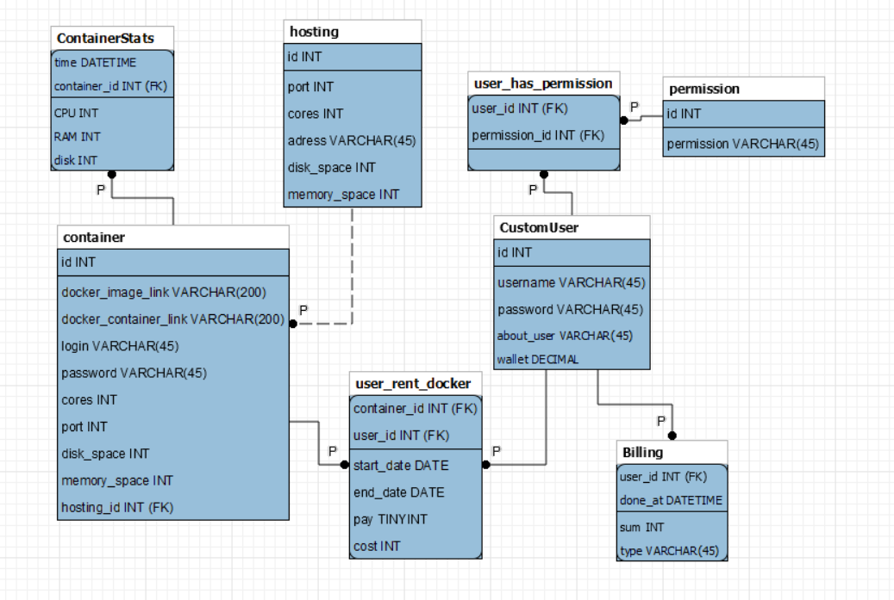

Рисунок 1 – ER-диаграмма базы данных

Web-проект написан с использованием Django Framework, Bootstrap5, MySQL. Пример интерфейса личного кабинета представлен на рисунке 2.

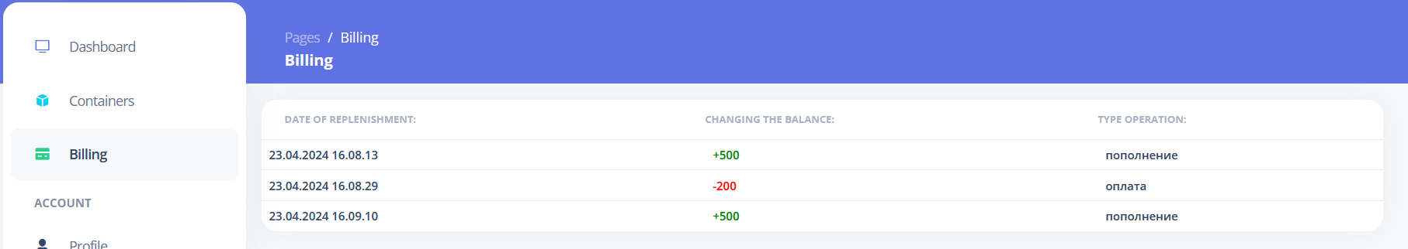

Рисунок 2 – Пример интерфейса личного кабинете

Интерфейс входа в личный кабинет представлен на рисунке 3.

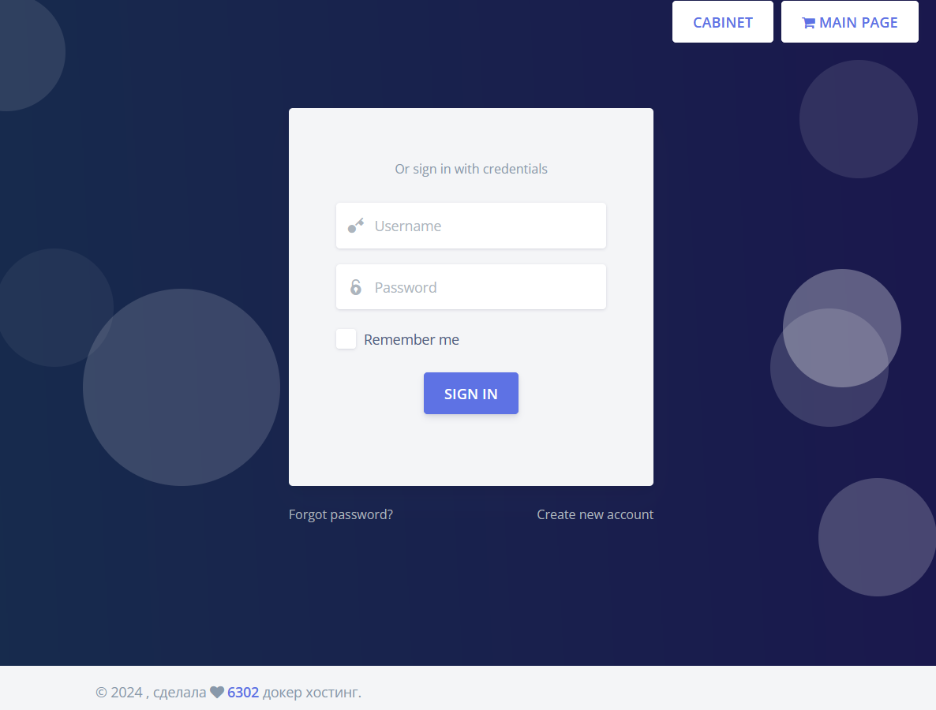

Рисунок 3 – Интерфейс входа на сайт

Таким образом в рамках данной работы изучена работа git, было разработано web-приложение для аренды докер контейнеров с использованием Django framework.

**Библиографический список**

1. Хостинг docker контейнеров. Обзор вариантов [Электронный ресурс] URL: <https://habr.com/ru/companies/amvera/articles/738554/> (Дата обращения 23.04.2024)
2. Для чего нужна платформа Pterodactyl [Электронный ресурс] URL: <https://jino.ru/journal/articles/platforma-pterodactyl/> (Дата обращения 23.04.2024)